Cambia los datos de este problema para que la respuesta sea NO y me faltan 30 céntimos.
Mi abuelo me ha dado un billete de 5 euros para que me compre chuches. Decido comprarme una bolsa de patatas fritas, que me cuesta 2,30 euros . Con el resto del dinero decido comprarme chupa-chups con chicle que me cuestan a 25 céntimos cada uno.
¿ Tendré suficiente para comprarme 10 chicles? ¿Cuánto me sobra o falta?
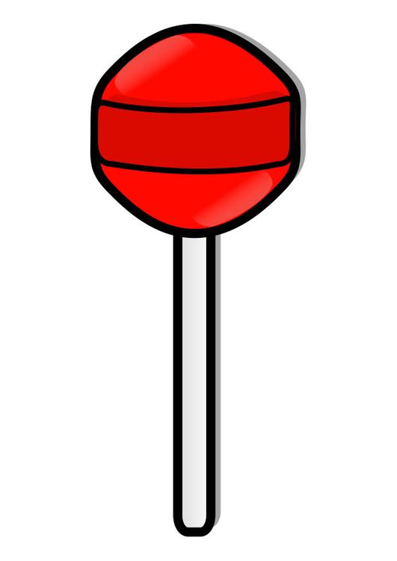¿10?

